SKT, 녹색생활 실천 돕는 ‘에코레터’ 도입
- 지구의 날 맞아 탄소중립포인트 획득 지원 서비스 출시… 기후위기 대응
- 녹색생활 실천 챌린지 통해 개인별 에너지 사용량 절약 목표 달성 지원
- 녹색생활 행동 인센티브로 편의점 등 쿠폰 제공, 자전거 사고 시 보상 혜택
엠바고 : 배포 즉시 사용 가능합니다.

[2025. 04. 22.]

SK텔레콤(대표이사 사장 유영상, www.sktelecom.com)이 지구의 날을 맞아 모바일 청구서 ‘빌레터(Bill Letter)’ 내에 녹색생활 실천을 돕는 신규 서비스 ‘에코레터’를 출시한다고 22일 밝혔다.

앞서 SKT는 종이 청구서를 전자화한 빌레터(Bill Letter)를 통해 나무 11만 그루에 해당하는 종이 소비를 줄였다. 이번에는 기후 위기 대응 차원에서 개인이 탄소중립포인트를 최대한 획득할 수 있도록 돕는 부가서비스 에코레터를 선보인다.

탄소중립포인트는 녹색생활을 장려하기 위해 국민들이 녹색생활 행동을 실천하면 정부가 인센티브(연 최대 27만원)를 주는 제도로 2009년부터 시행하고 있다. 가령 전기·수도·가스를 절약하거나 친환경 소비 등 탄소 배출을 줄이는 활동을 하면 탄소중립포인트가 쌓인다. 이는 현금, 상품권으로 교환하거나 교통카드 충전 등에 쓸 수 있다.

에코레터 서비스는 탄소중립포인트에 적극적으로 참여할 수 있도록 개인별 탄소중립포인트 적립 현황을 분석하고 이를 최대한 획득할 수 있도록 지원한다. 월 이용료는 3,300원이다.

우선 에코레터는 위치 기반으로 개인의 활동 정보를 분석해 포인트 적립이 가능한 매장 정보를 안내한다. 또한 구체적으로 어떤 행동을 할 때 포인트를 받을 수 있는지 상세 가이드를 제공하고, 구매 즉시 포인트 적립이 가능한 제품 리스트와 판매처에 대한 정보도 알려준다.

에너지 절약 목표 달성을 유도하는 녹색생활 실천 챌린지를 이용할 수도 있다. 가구별 에너지(전기·수도·가스) 사용량을 알려주고, 각 에너지 항목별 절약 목표를 설정해 최대 포인트를 얼마나 모을 수 있을지 시뮬레이션 정보를 제공한다.

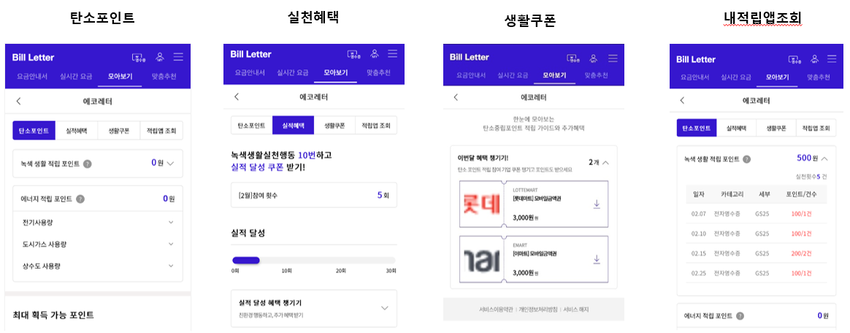
<빌레터 內 에코레터 서비스 이미지>

아울러 매달 녹색생활 실천 관련 혜택을 제공한다. 친환경 제품을 구매할 수 있는 대형마트(이마트, 롯데마트) 3,000원 할인 쿠폰도 준다. 또한 녹색생활 행동을 10회 실천할 경우 편의점(CU, GS25) 3,000원 쿠폰을 보상으로 제공한다.

친환경 교통수단인 자전거 관련 사고에 대한 피해도 보상해준다. 에코레터 회원 본인이 자전거를 이용하다 추돌 사고 등을 당한 고객은 에코레터 홈페이지를 방문하거나 에코레터 고객센터에 사고를 신청하면 최초 1회에 한해 진단 기준에 따라 최대 100만원까지 보험 혜택을 받을 수 있다.

SKT는 이번 에코레터 출시를 기념해 에코레터 가입 후 다음달 21일까지 서비스를 유지한 고객 가운데 300명을 추첨해 스타벅스 에코 텀블러 구매 쿠폰을 증정할 예정이다.

빌레터는 지난 2012년 만들어진 서비스로 약 1,500 만명의 회원에게 통신요금, 신용카드, 지방세, 도시가스 등의 청구서를 발송하는 모바일 앱 서비스다. 에코레터 외에도 주식레터, 오토레터 등 다양한 생활맞춤형 부가서비스를 제공하고 있다.

김경덕 SKT 엔터프라이즈사업부장(부사장)은 “SKT는 지구의 날을 맞아 회사 빌딩 소등 등 탄소 배출 감축을 위한 노력을 이어왔다”며 “이번 에코레터 서비스 도입을 비롯해 고객을 위한 녹색생활 실천으로 ESG 경영의 보폭을 넓히겠다”고 밝혔다.

※ 사진설명
SK텔레콤이 지구의 날을 맞아 모바일 청구서 ‘빌레터(Bill Letter)’ 내에 녹색생활 실천을 돕는 신규 서비스 ‘에코레터’를 출시한다고 22일 밝혔다.

